**Projeto de Lei n°_____ de 2020.**

***“Estabelece que templos de qualquer culto como atividade essencial em período de calamidade pública e pandemia na Cidade de Sumaré”.***

**O PREFEITO DO MUNICÍPIO DE SUMARÉ,**

Faço saber que a CÂMARA MUNICIPAL aprovou e eu sanciono e promulgo a seguinte Lei:

**Art. 1º** - Templos de qualquer culto na cidade de Sumaré serão considerados como atividades essenciais no período de calamidade pública e pandemia.

**Parágrafo único** – a limitação do número de pessoas presentes em tais locais poderá ser realizada conforme a gravidade da situação relativa à calamidade pública e desde que por decisão fundamentada da autoridade competente devendo ser mantida a possibilidade de atendimento presencial nos locais especificados no artigo 1º.

**Art. 2º -** a vigilância sanitáriae/ou órgão responsável no município fiscalizará os procedimentos de abertura das igrejas e/ou templos de quaisquer cultos seguindo os protocolos de segurança da Organização Mundial da Saúde (OMS), Ministério da Saúde, Secretaria Estadual da Saúde, e Secretaria Municipal da Saúde.

**Art. 3º** - O Poder Executivo regulamentará a presente lei no que couber.

**Art. 4º** - Esta lei entrará em vigor na data de sua publicação.

Sala das Sessões, 17 de junho de 2020

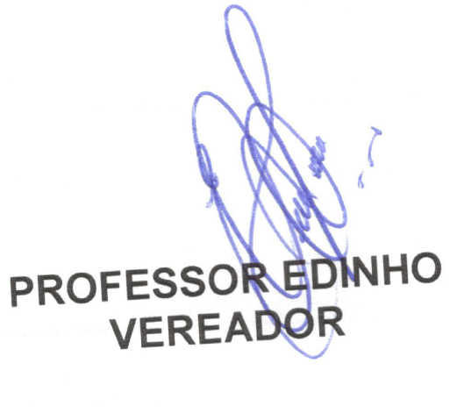

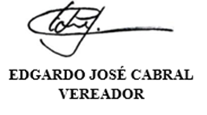   
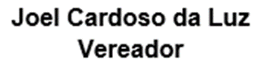

1. **JUSTIFICATIVA**

Dispõe o art. 5º, “caput” e “inciso” VI da Constituição Federal de 1988:

Art. 5º - Todos são iguais perante a lei, sem distinção de qualquer natureza, garantindo-se aos brasileiros e aos estrangeiros residentes no país a inviolabilidade do direito à vida, à liberdade, à igualdade, à segurança e à propriedade, nos termos seguintes:

(...)

VI – é inviolável a liberdade de consciência e de crença, sendo assegurado o livre exercício dos cultos religiosos e garantida, na forma da lei, a proteção aos locais de culto e suas liturgias.

A leitura do texto constitucional evidencia o direito fundamental elencado no art. 5º de qualquer pessoa ter a liberdade de crença e o livre exercício de cultos religiosos, sendo que as atividades desenvolvidas pelos templos religiosos se mostram essenciais durante os períodos de crises, pois, além de toda a atividade desenvolvida, inclusive na assistência social, o papel das instituições elencadas neste projeto de lei impõe atuação com atendimentos presenciais que ajudam a lidar com emoções e necessidades das pessoas.

O inciso VI do art. 5º da Constituição Federal garante a liberdade religiosa e o funcionamento dos locais especificados no caput do art. 1º deste projeto de lei sem a possibilidade de interferência do Poder Público, portanto, o presente visa evitar brechas para atuação ilegal.

Templos de qualquer culto possuem papel fundamental para auxiliar na propagação de informações verdadeiras e auxiliam o poder público e as autoridades na organização social em momentos de crise pois oferecem auxílio de assistência espiritual bem como orientação para o respeito às ações governamentais.

Em virtude da relevância do tema para a sociedade da cidade de Sumaré e da necessidade imperiosa ante as calamidades públicas que acometem o nosso país Brasil, em especial a nossa cidade de Sumaré, coloco o presente projeto de lei à apreciação dos nobres pares desta Casa de leis.